**Leki na cholesterol w pewnym wieku to podstawa**

**Podwyższony cholesterol to problem większości mężczyzn w starszym wieku. Dlaczego tak się dzieje? Jakie leki na cholesterol stosować? Tego dowiesz się z naszego artykułu.**

**Leki na cholesterol**

Nieprawidłowy poziom cholesterolu powstaje na skutek niewłaściwej diety. Niestety tradycyjna, polska kuchnia jest mocno tłusta oraz ciężkostrawna. Wszystko zależy od przyrządzenia, ale w większości nie są to zbyt niskokaloryczne potrawy. Bardzo duża ilość mężczyzn przyswaja właśnie niekorzystną formę cholesterolu, co doprowadza do bardzo poważnej choroby. Dowiedz się więcej o *lekach na cholesterol*.

**Czy farmakologia jest potrzebna?**

W początkowym etapie wystarczająca jest wprowadzenie lekko strawnej diety. Zmiana nawyków nie jest łatwa, ale bardzo potrzebna. Jeśli proces zaszedł za daleko konieczne są **leki na cholesterol**. Oczywiście przyjmowanie ich musi być wskazane przez lekarza. W aptekach znajdziemy też suplementy diety, które należy ostrożnie dawkować. Również przy kontroli lekarza. Większość leków na cholesterol posiada naturalne składy.

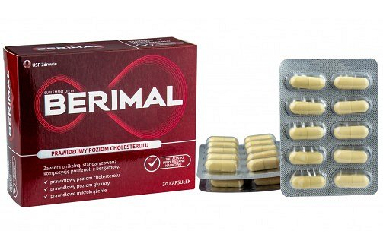

**Gdzie zakupić leki na cholesterol?**

[Leki na cholesterol](https://www.webpharm.pl/leki-i-suplementy-na-cholesterol) znajdziemy w każdej aptece stacjonarnej. Jeśli chcemy porównać oferty i sprawdzić wszystkie ceny, przenieśmy się do internetu. Tam z łatwością znajdziemy interesujące nas produkty w bardzo atrakcyjnych cenach. Jednak w większości są to leki bez recepty. Dbaj o swoje zdrowie i wykonaj badania kontrolne, dzięki nim uda Ci się uniknąć choroby.